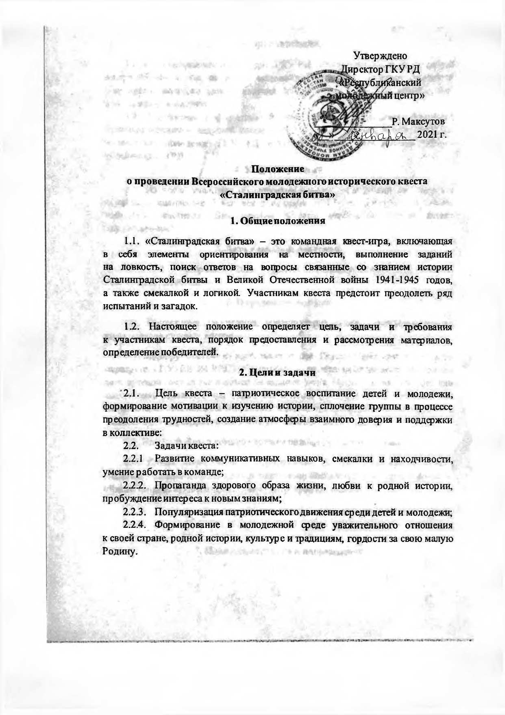
Утверждено 1ирсктор ГКУ РД
да^публи^анский
; ' ' - ' ,,~>.w * / \ / /
ш центр»

Р. Максутов
$Ма1<я, 2021 г.

Положение
о проведении Всероссийского молодежного исторического квеста
«Сталинградская битва»

- Общие положения

«Сталинградская битва» - это командная квест-итра, включающая в себя элементы ориентирования на местности, выполнение заданий на ловкость, поиск ответов на вопросы связанные со знанием истории Сталинградской битвы и Великой Отечественной войны 1941-1945 годов, а также смекалкой и логикой. Участникам квеста предстоит преодолеть ряд испытаний и загадок.
Настоящее положение определяет цель, задачи и требования к участникам квеста, порядок предоставления и рассмотрения материалов, определение победителен.
- Цели и задачи

Цель квеста - патриотическое воспитание детей и молодежи, формирование мотивации к изучению истории, сплочение группы в процессе преодоления трудностей, создание атмосферы взаимного доверия и поддержки в коллективе:
Задачи квеста:
Развитие коммуникативных навыков, смекалки и находчивости, умение работать в команде;
22.2. Пропаганда здорового образа жизни, любви к родной истории, пробуждение интереса к новым знаниям;
Популяризация патриотическогодвижения среди детей и молодежи;
Формирование в молодежной среде уважительного отношения к своей стране, родной истории, культуре и традициям, гордости за свою малую Родину.

Организаторы
Игру организует и проводит ГКУ РД «Республиканский молодежный центр» Министерства по делам молодежи Республики Дагестан совместно с органами местного самоуправления МО и ГО республики, реализующих молодёжную политику.
Контактная информация: 8 (964) 015-99-08 Алибеков Алимурад Казимагомедович – ведущий специалист отдела гражданско-патриотического воспитания молодежи ГКУ РД «Республиканский молодежный центр» Минмолодежи РД.

Условия участия
4.1. Из числа учащихся общеобразовательных учреждений формируется команда в количестве 5 человек в возрасте 14-17 лет. Допускается замена запасного участника. Для участия в игре необходимо иметь заявку (Приложение 1).

Дата и место проведения.
2 февраля 2021 года, муниципальные образования Республики Дагестан.

Порядок проведения
Приветствие участников, представление судей, объявление правил игры, выдача путевых листов.
Маршрут состоит из нескольких этапов. Главный документ команды на маршруте – ПУТЕВОЙ ЛИСТ. По прибытию на этап капитан команды должен дать путевой лист судье в обмен на задание этапа. После верной разгадки или выполнения задания судья ставит свою отметку об успешном прохождении этапа, после чего команда отправляется далее. На финишной точке маршрута главный судья проверяет наличие в путевом листе всех отметок.
На каждый этап команда должна прибыть в полном составе.
Любая информация о мероприятии, которая публикуется в сети Интернет, должна сопровождаться хештегами: #МинМолРД, #ПатриотМинМол, # ДагМанРД #КвестПобеды, #Дагестан, #Патриотцентр, #patriot_minmol.

Подведение итогов и награждение
По результатам игры подводится общий итог. В каждом конкурсе, согласно показанным результатам, каждая команда получает очки, которые суммируются, и подводится общий итог по сумме очков. При равенстве итоговых результатов предпочтение отдается команде, преодолевшей весь маршрут от стартовой до финишной точки за меньший отрезок времени.
В квесте определяются команды, занявшие 1,2,3 место. Победители и призеры квеста награждаются дипломами и призами.

